**Облачные технологии**

Лабораторная работа № 4

**Развертывание ПО облачной инфраструктуры OpenNebula на узлах облака**

**1. Установка ПО OpenNebula на главный узел под CentOS 7**

**1.1 Получение прав, необходимых для инсталляции ПО OpenNebula**

Sudo su

**1.1.2 Включение пользователя student в группу, которой позволено использовать команду sudo.**

Для этого надо включить пользователя в группу wheel (колесо – имеется ввиду узкий круг избранных пользователей, которым предаставляются ограниченные права по управлению системой).

Выполните команду под учетной записью root:

# usermod -aG wheel student

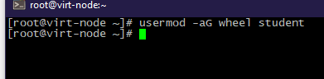

**1.2. Создание и настройка репозиториев пакетов, необходимых для установки.**

**1.2.1 Подключить EPEL репозиторий**.

#yum install epel-release

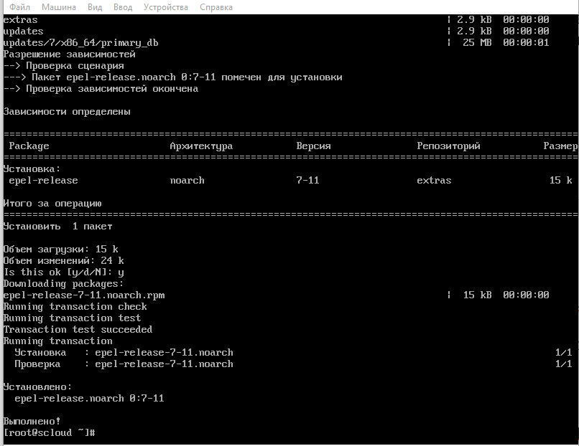

**1.2.2 Добавить репозиторий OpenNebula.**

a) С помощью команды cat.

Команды приведенные ниже необходимо вводить построчно, заканчивая ввод каждой строки нажатием Enter.

# cat << EOT > /etc/yum.repos.d/opennebula.repo

[opennebula]

name=opennebula

baseurl=http://downloads.opennebula.org/repo/5.10/CentOS/7/x86_64/

enabled=1

gpgcheck=0

EOT

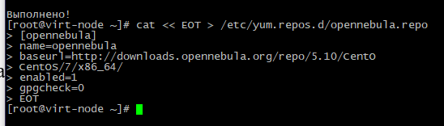

b) Для создания этого файла можно использовать редактор nano:

# nano /etc/yum.repos.d/opennebula.repo

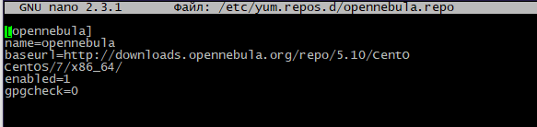

**1.2.3 Добавить репозиторий Yandex:**

Либо с помощью команды cat

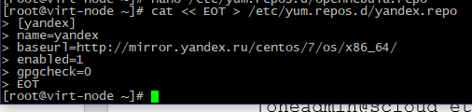

Проверим появились ли новые репозитории в списке:

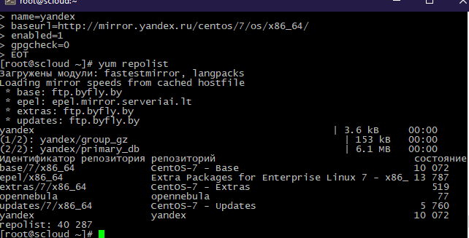

**1.3.1 Установка пакетов ПО на управляющий узел (Front-end opennebula).**

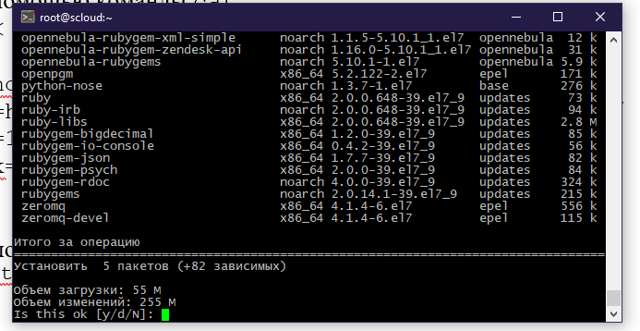

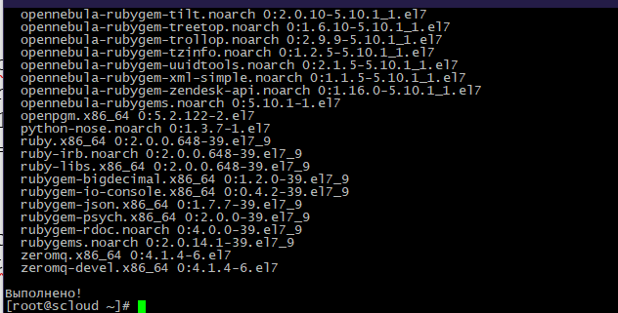

**2.1 Создадим пароль для oneadmin:**

Перед тем, как запускать OpenNebula, необходимо изменить пароль для oneadmin. Для этого выполните команду:

# echo 'oneadmin:1234' > /var/lib/one/.one/one_auth

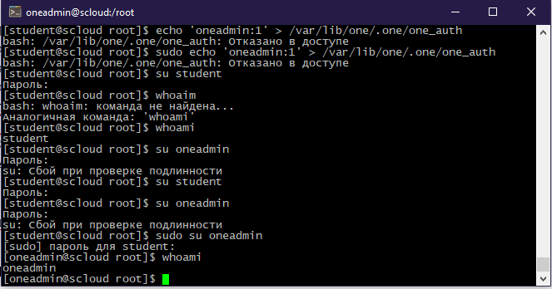

**2.2 Необходимо проверить на каком IP и TCP порту принимает запросы веб-сервер sunstone.**

Эта информация содержится в конфигурационном файле /etc/one/sunstone-server.conf. Для просмотра этого файла выполним:

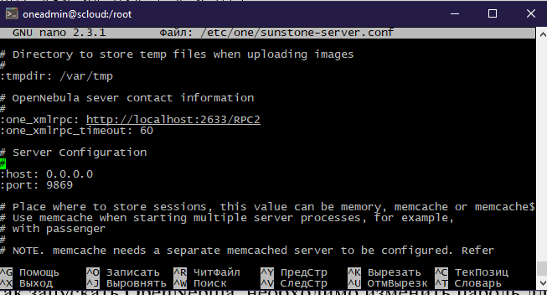

**Запустить сервисы OpenNebula.**

Перейти в root и выполнить команды:

# systemctl start opennebula.service

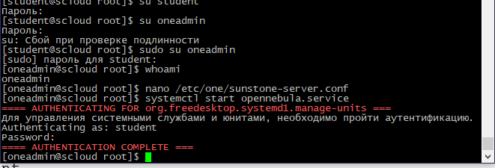

# systemctl start opennebula-sunstone.service

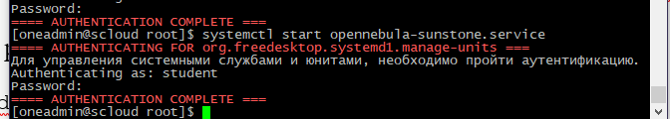

Находясь в командной строке ОС Linux управляющего узла (фронт-енд) из-под учетной записи oneadmin необходимо выполнить следующую команду:

$ oneuser show

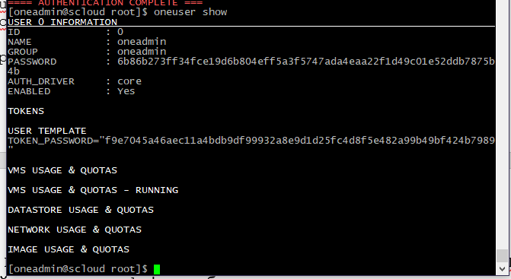

**2.4.2 Проверка правильности установки ПО OpenNebul с помощью графического интерфейса веб-сервера Sunstone**

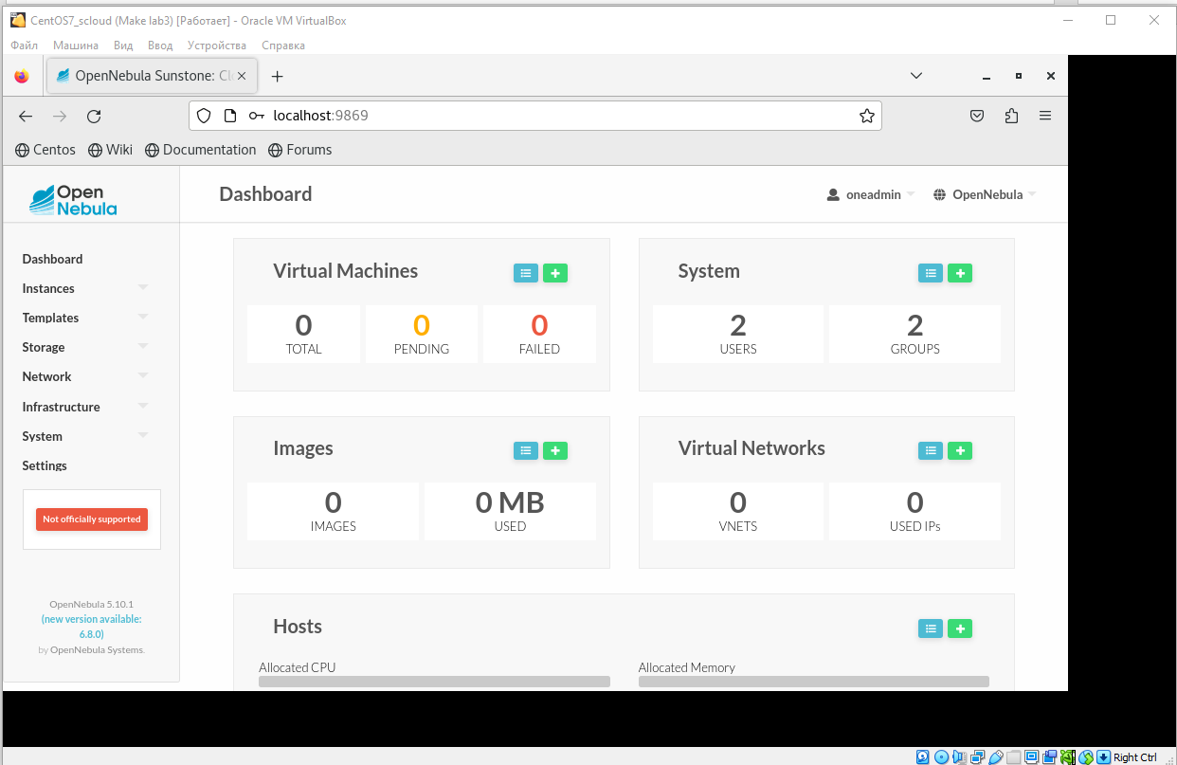

**2.4.3 Проверка доступности площадок Marketplace и Linux Containers**

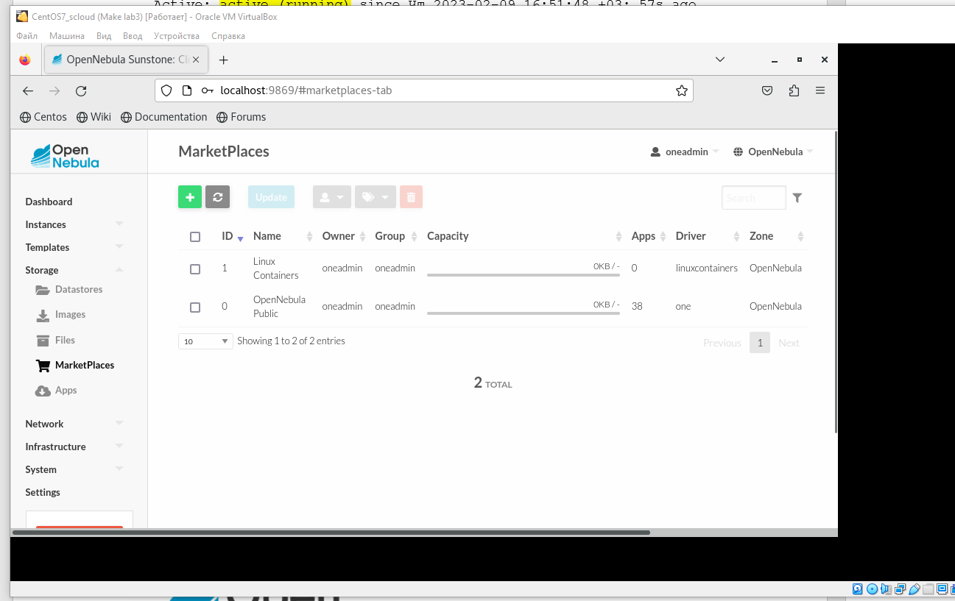

Кликаем OpenNebula Public

Откроется страница

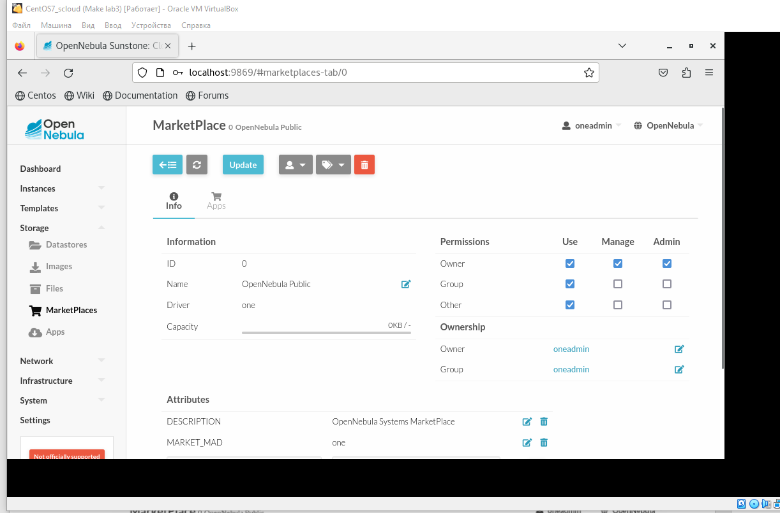

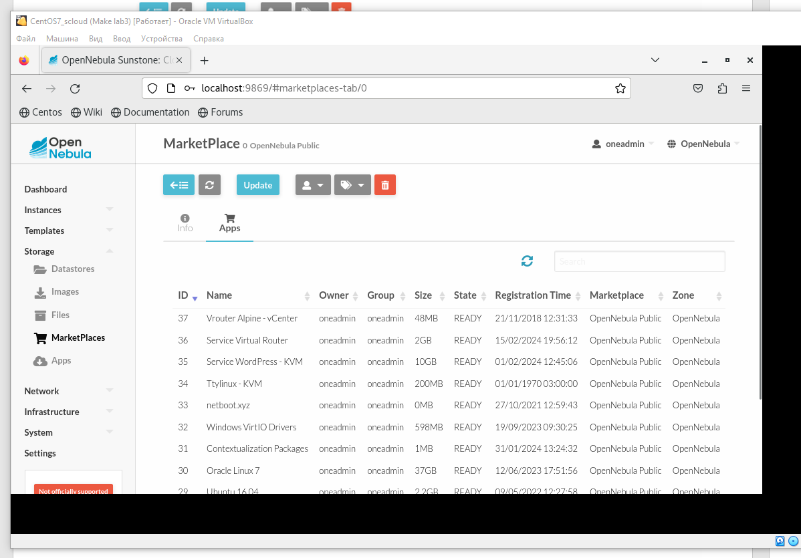

ОК! Площадка загрузки виртуальных машин доступна.

Теперь попробуем подключится к площадке Linux Containers, возвращаемся на страницу MarketPlaces кликнув 

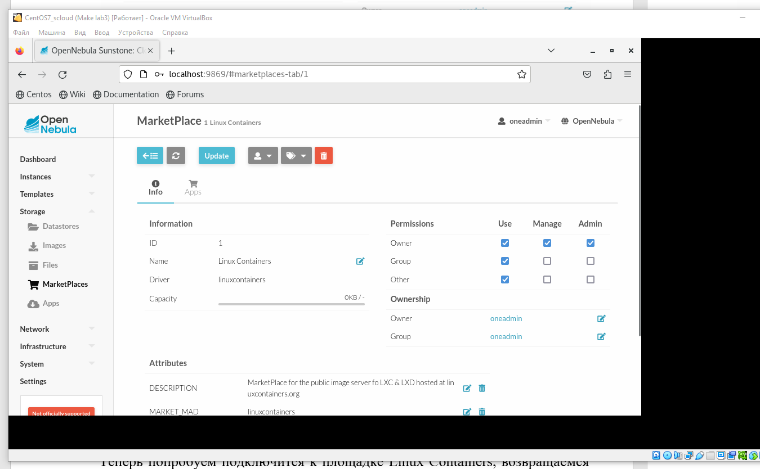

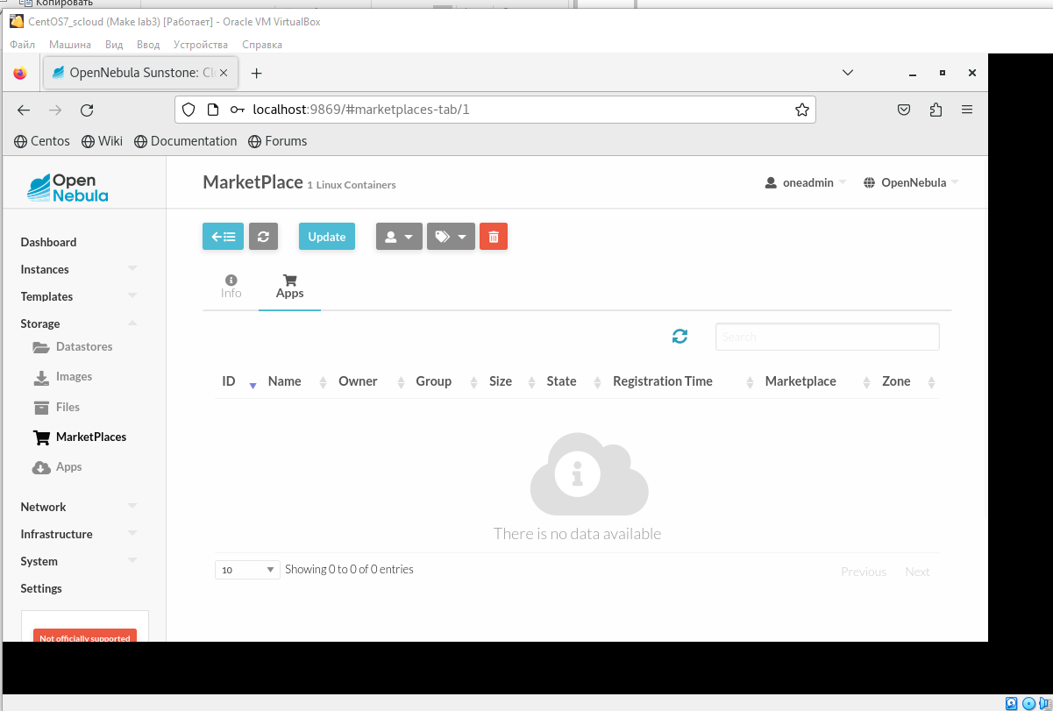

**Установка MySQL**

В этой лаб. работе MySQL устанавливать не будем.

**II. Установка и настройка ПО OpenNebula на рабочем узле (сервере виртуализации) под ОС CentOS 7.**

**1 Установка ПО облака на узле виртуализации, работающем под CentOS**

Перед установкой ПО выполним на узле виртуализации проверку настроенных репозиториев с помощью команды:

**1.2 Добавить на узле виртуализации репозиторий epel (если это не было сделано ранее);**

# yum install epel-release

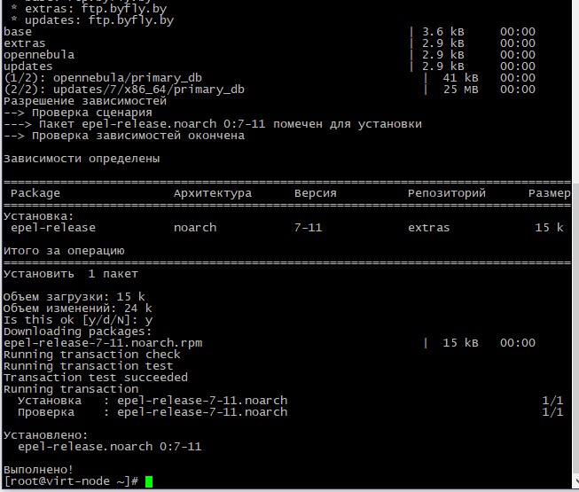

**Установить необходимые пакеты на узле виртуализации.**

# yum install opennebula-node-kvm

… опускаем вывод

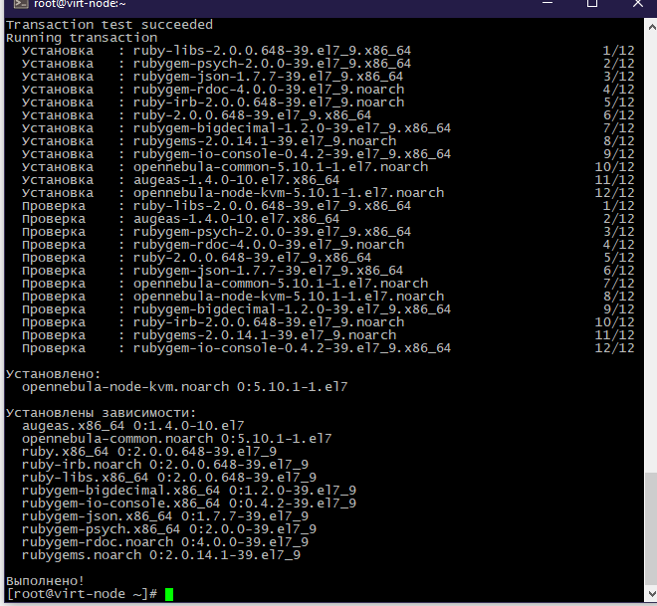

**1.4 Перезапустить требуемые сервисы.**

# systemctl restart libvirtd

**Установка корпоративных пакетов**

$ sudo yum install centos-release-qemu-ev

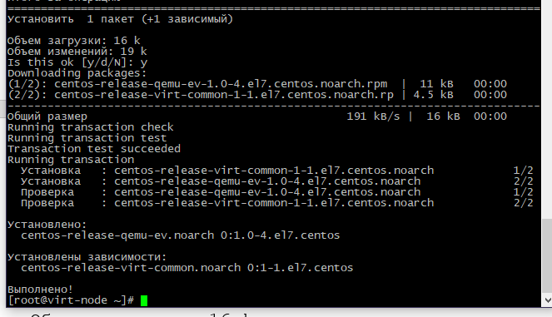

sudo yum install qemu-kvm-ev

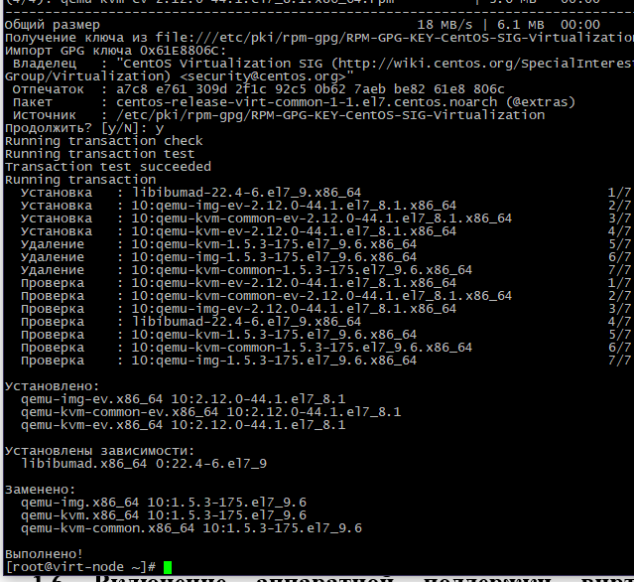

**Включение аппаратной поддержки виртуализации на узле виртуализации.**

